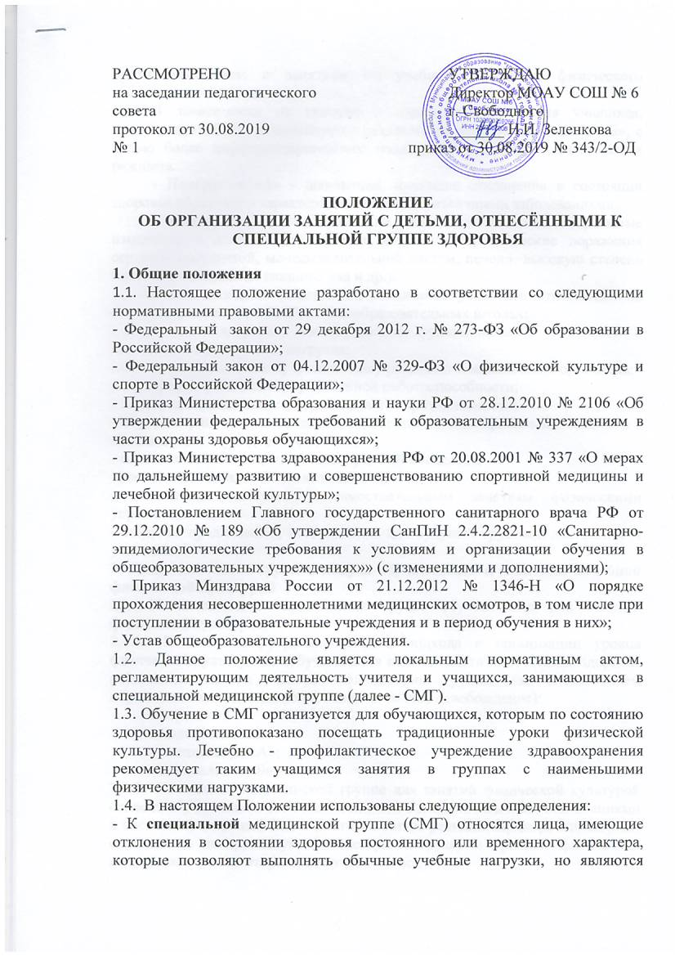противопоказанием к занятиям по учебной программе физического воспитания.
В зависимости от тяжести и характера заболевания учащихся, отнесённых к СМГ, рекомендуется разделять на подгруппы – «А» и «Б», с целью более дифференцированного подхода к назначению двигательных режимов.
- Подгруппа «А» - школьники, имеющие отклонения в состоянии здоровья обратимого характера, ослабленные различными заболеваниями.
- Подгруппа «Б» - школьники, имеющие тяжёлые необратимые изменения в деятельности органов и систем (органические поражения сердечно-сосудистой, мочевыделительной систем, печени, высокую степень миопии с изменением глазного дна и др.).
1.5. Основные задачи физического воспитания учащихся, отнесённых по состоянию здоровья к СМГ, в общеобразовательных школах:
- укрепление здоровья, восстановление функциональной готовности к выполнению физических нагрузок;
- содействие правильному физическому развитию и закаливанию организма;
- повышение физической и умственной работоспособности;
- повышение защитных сил организма и сопротивляемости;
- обучение рациональному дыханию, восстановление правильной осанки, а в необходимых случаях ее коррекция;
- освоение основных двигательных умений и навыков;
- воспитание морально-волевых качеств;
- воспитание интереса к самостоятельным занятиям физическими упражнениями;
- создание предпосылок, необходимых для будущей трудовой деятельности учащихся.
2. Комплектование групп и допуск обучающихся к занятиям лечебной физической культурой
2.1. Комплектование медицинских групп, обучающихся для занятий физической культурой.
2.1.1. В целях дифференцированного подхода к организации уроков физической культуры все обучающиеся в зависимости от состояния здоровья распределяются на четыре медицинские группы (за исключением обучающихся, имеющих полное или частичное освобождение):
- основная;
- подготовительная;
- специальная «А»;
- специальная «Б».
2.1.2. К основной медицинской группе для занятий физической культурой относят обучающихся без отклонений или с незначительными отклонениями в состоянии здоровья, благоприятным типом реакции кардиореспираторной системы на дозированную физическую нагрузку и уровнем физической подготовки, соответствующим возрасту и полу.
2.1.3. К подготовительной медицинской группе для занятий физической культурой относят следующих обучающихся:
- без отклонений или с незначительными отклонениями в состоянии здоровья, благоприятным типом кардиореспираторной системы на дозированную физическую нагрузку и уровнем физической подготовки, не соответствующим возрасту и полу;
- с незначительными отклонениями в состоянии здоровья, удовлетворительным или неблагоприятным типом реакции кардиореспираторной системы на дозированную физическую нагрузку;
- часто болеющих (три и более раз в год);
- переведенных из основной в подготовительную медицинскую группу после перенесенных заболеваний, травм и окончания сроков освобождения от занятийфизической культурой на период, определяемый медицинским учреждением индивидуально.
2.1.4. К специальной медицинской группе «А» (оздоровительной группе) для занятий физической культурой относят обучающихся с выраженными отклонениями в состоянии здоровья, функционального и органического генеза в стадии компенсации.
2.1.5. К специальной медицинской группе «Б» (реабилитационной группе) для занятий физической культурой относят обучающихся с выраженными отклонениями в состоянии здоровья в стадии субкомпенсации.
2.1.6. Комплектование медицинских групп осуществляется на основании заключения о состоянии здоровья, оценки функциональных возможностей организма и уровня физической подготовленности обучающегося.
2.1.7. Комплектование медицинских групп обучающихся для занятий физической культурой проводится врачом-педиатром на основании заключений каждого специалиста, участвующего в проведении профилактических врачебных осмотров, в которых даются рекомендации по физическим нагрузкам и обязательно указывается медицинская группа для занятий по физической культуре.
2.1.8. Обучающиеся, не прошедшие медицинское обследование, к занятиям физической культурой не допускаются.
2.1.9. Медицинская группа для занятий физической культурой каждого обучающегося вносится в «Листок здоровья» классного журнала.
2.1.10. При организации занятий специальной медицинской группы «А» следует учитывать возраст обучающихся и их нозологические формы заболевания.
Наполняемость специальной медицинскойгруппы «А» может составлять 15-20 обучающихся.
2.2. Изменение медицинской группы обучающихся для занятий физической культурой в течение учебного года:
2.2.1. Изменение медицинской группы для занятий физической культурой устанавливается врачом-педиатром школы по представлению учителя физической культуры на основании особенностей динамики показателей состояния здоровья, функциональных возможностей организма и физической подготовки.
2.2.2. При положительной динамике показателей возможен перевод из специальной медицинской группы «А» в подготовительную и из подготовительной медицинской группы — в основную.
3. Организация проведения занятий специальной медицинской группы
3.1. Группы учащихся, отнесённых к специальной медицинской группе, комплектуются для занятий физической культурой по заключению врача и оформляются приказом директора общеобразовательного учреждения.
3.2. При формировании СМГ следует выделять возрастные группы: 7-9, 10-14 и 15-16 лет.
Если число обучающихся недостаточно для комплектования специальной медицинской группы по возрастному признаку, то создаются разновозрастные группы. Наполняемость групп 15 - 20 человек.
3.3. При отсутствии условий для формирования групп обучающихся с одинаковыми заболеваниями можно объединить обучающихся, имеющих разный характер и тяжесть заболевания.
3.4. Движение детей по группам здоровья в течение учебного года (из СМГ в подготовительную, далее - в основную и наоборот) проводится на основании справки врача- педиатра. На основании справки директор общеобразовательного учрежденияиздаёт приказ о переводе школьника в другую группу здоровья.
Классный руководитель совместно с учителем физической культуры в классном журнале на странице «Листок здоровья» напротив фамилии учащегося делают отметку о физкультурной группе, к которой отнесен ребенок: «приказот … № - переведен в ….. группу».
3.5. Время проведения занятий специальной медицинской группы вынесено из общего расписания учебных занятий.
3.6. Посещения занятий учениками специальной медицинской группы являются обязательным. Ответственность за их посещение возлагается на родителей (законных представителей), учителя, ведущего эти занятия, и классного руководителя, контролируется заместителем директора по учебно-воспитательной работе .
3.7. Проведённые занятия фиксируются в Журнале учёта занятий с обучающимися.
3.8. Занятия по физическойкультуре с детьми, отнесенными к специальной медицинской группе,проводятся по специальным учебным программам.
3.9. При подборе средств и методов необходимо неукоснительно соблюдать основные принципы физического воспитания: постепенность, систематичность, доступность, разносторонность.
3.10.Рекомендуется большинство занятий проводить на свежем воздухе. Проводя занятия на открытом воздухе, особое внимание следует уделять сочетанию движений с дыханием, не допускать длительных остановок. Подготовительную и заключительную часть урока в прохладную погоду можно проводить в помещении.
3.11. Занятия обучающихся специальной медицинской группы «Б» рекомендуется проводить в медицинской организации, а также рекомендованы самостоятельные занятия в домашних условиях по комплексам, предложенным врачом по лечебной физкультуре медицинской организации.
4. Педагогический контроль организации занятий физической культурой
4.1. Образовательные программы физического воспитания для обучающихся различных медицинских групп:
4.1.1. Занятия физической культурой обучающихся основной медицинской группы проводятся в соответствие с учебными программами в полном объеме.
Разрешается посещение спортивных секций, кружков, участие в соревнованиях, подготовка и сдача нормативов физической подготовки соответственно возрасту.
4.1.2. Занятия физической культурой обучающихся подготовительной медицинской группы проводятся в соответствии с учебными программами при условии постепенного освоения комплекса двигательных умений и навыков, особенно связанных с предъявлением к организму повышенных требований.
При отсутствии противопоказаний с разрешения врача может проводиться подготовка и сдача нормативов физической подготовки соответственно возрасту и отклонениям в здоровье, посещение спортивных секций со значительным снижением интенсивности и объема физических нагрузок.
4.1.3. Занятия физической культурой обучающихся специальной медицинской группы «А» проводятся в соответствии с программами физического воспитания обучающихся с отклонениями в состоянии здоровья.
4.1.4. Занятия физической культурой обучающихся специальной медицинской группы «Б» проводятся в медицинском учреждении (детская поликлиника, врачебно-физкультурный диспансер и др.) по ЛФК в соответствии с установленными нормативами и подтверждаются предоставлением справки установленного образца.
Обучающиеся, относящиеся к специальной медицинской группе «Б», должны посетить не менее шести учебных занятий в полугодие, что с занятиями по ЛФК (3 раза по 10 занятий в полугодие) составляет 70% учебного времени, отводимого на обучение по образовательной области «Физическая культура».
4.2. Особенности методики физического воспитания обучающихся специальной медицинской группы «А»:
4.2.1 Основными задачами физического воспитания обучающихся специальной медицинской группы «А» являются:
- укрепление здоровья; повышение функциональных возможностей и резистентности организма;
- постепенная адаптация организма к физическим нагрузкам;

- овладение комплексами упражнений, благотворно влияющими на состояние здоровья обучающегося с учетом заболеваний;
- развитие физических качеств и освоение жизненно важных двигательных умений и навыков;
- контроль дыхания при выполнении физических упражнений;
- обучение способам контроля за физической нагрузкой, отдельными показателями физического развития и физической подготовки;
- формирование волевых качеств личности и интереса к регулярным занятиям физической культурой;
- формирование у обучающихся культуры здоровья.
4.2.2. Физическое воспитание обучающихся специальной медицинской группы «А» представляет собой педагогический процесс, базирующийся на общепринятых принципах и методах обучения, к числу которых относятся принципы доступности и индивидуализации, систематичности и постепенности, методы стандартно-непрерывного и стандартно-интервального упражнения.
4.2.3. В физическом воспитании обучающихся специальной медицинской группы «А» применяются разнообразные формы организации занятий: уроки физической культуры, физкультурно-оздоровительные мероприятия в режиме учебного дня, самостоятельные занятия физическими упражнениями по заданию учителя (выполнение комплекса оздоровительной и корригирующей гимнастики, пешие прогулки, катание на коньках, игры малой интенсивности, посещение бассейна и др.). Основной формой занятий является урок.
4.2.4. Уроки физической культуры обучающихся специальной медицинской группы «А» должны быть направлены на укрепление здоровья, повышение физической работоспособности и функциональных возможностей организма, развитие физических качеств. Продолжительность урока составляет 40 минут (30 - 35 минут в классах начального общего образования). Каждый урок включает подготовительную, основную и заключительную части.
4.2.5. На уроке для обучающихся специальной медицинской группы «А» продолжительность подготовительной и заключительной частей увеличивается, а основной — сокращается. Физические упражнения подбираются индивидуально в соответствии с показаниями и противопоказаниями при конкретных заболеваниях.
5. Оценивание и итоговая аттестация обучающихся различных медицинских групп
5.1. Оценивание и итоговая аттестация обучающихся специальной медицинской группы «А»:
5.1.1. При оценивании и итоговой аттестации рекомендуется руководствоваться требованиями образовательных программ по физической культуре для обучающихся, отнесенных по состоянию здоровья к специальной медицинской группе «А».
5.1.2. Основной акцент в оценивании учебных достижений обучающихся, имеющих отклонения в состоянии здоровья, должен быть сделан на их стойкой мотивации к занятиям физическими упражнениями и динамике физических возможностей. При самых незначительных положительных изменениях в физических показателях, которые обязательно должны быть зафиксированы учителем и сообщены обучающемуся и его родителям (законным представителям), выставляется положительная отметка.
5.1.3. Положительная отметка выставляется обучающемуся, который не продемонстрировал существенных сдвигов в формировании навыков и умений, в развитии физических качеств, но регулярно посещал уроки физической культуры, старательно выполнял задания учителя, овладел доступными ему навыками самостоятельных занятий оздоровительной или корригирующей гимнастикой, необходимыми знаниями в области физической культуры.
5.1.4. При выставлении текущей отметки необходимо соблюдать особый такт, быть максимально внимательным, не унижать достоинства обучающегося, использовать отметку таким образом, чтобы она способствовала его развитию, стимулировала его на дальнейшие занятия физической культурой.
5.1.5.Итоговая отметка по физической культуре обучающимся специальной медицинской группы «А» выставляется с учетом теоретических и практических знаний (двигательных умений и навыков, умений осуществлять физкультурно-оздоровительную деятельность), динамики функционального состояния и физической подготовки.
5.2. Оценивание и итоговая аттестация обучающихся специальной медицинской группы «Б»:
Обучающиеся специальной медицинской группы «Б» на основании представленной справки установленного образца, выданной медицинской организацией о прохождении курса ЛФК, оцениваются в общеобразовательном учреждении следующим образом: по разделу «Основы теоретических знаний» — в виде устного опроса или написания реферата, по разделу «Практические навыки и умения» — в виде демонстрации комплексов ЛФК, освоенных согласно своему заболеванию в медицинских учреждениях, с последующей итоговой аттестацией по предмету «Физическая культура».
6. Документация
1.Списки учащихся направленных по состоянию здоровья в специальную медицинскую группу.
2. Приказ «О формировании специальной медицинской группы для занятий лечебной физкультурой».
3. Расписание занятий СМГ
4. Журнал посещаемости, успеваемости и прохождения программного материала.

